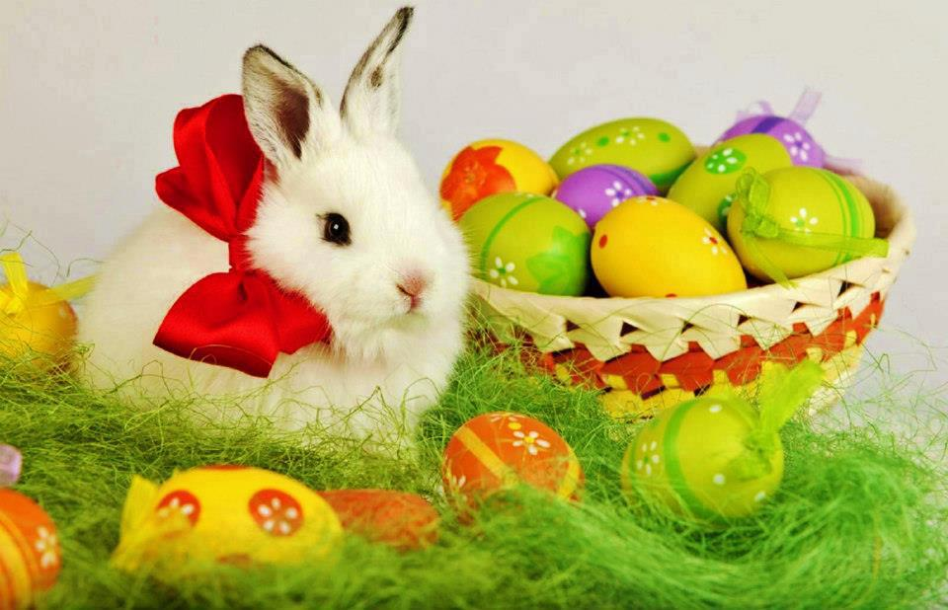

* Uskrs je najveći kršćanski blagdan to je dan uskrsnuća Isusa Krista.
* Korizma je vrijeme od 40 dana, od Pepelnice do Uskrsa.
* Ove godine Uskrs se slavi 5.4.2015

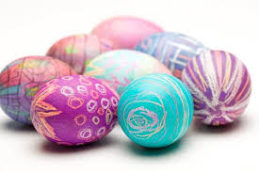

* Na uskrs bojamo jaja i tucamo se.
* Kuhamo šunku.
* Pečemo pečenicu.
* Radimo gnijezdo.
* Idemo drugima u goste.